Jaarwerk esthetica: kathedraal van Antwerpen

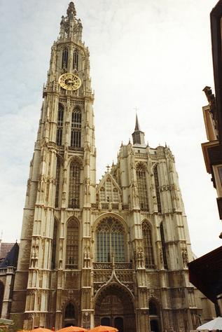
Dit gebouw heeft een religieuze functie. Het valt mij op dat deze kathedraal heel goed te bezichtigen is van alle kanten. Ik heb gezien dat hij in een kruis is gemaakt namelijk een Gotisch kruis.
Dit is de Onze-Lieve-Vrouw kathedraal van Antwerpen. Hij is gebouwd tussen 1352 en 1530. De bouwmeesters waren: Jacob van Tienen
Jan Appelmans
Pieter Appelmans
Jan Tac
Everaert Spoorwater
Herman de Waghemakere
Domien de Waghemakere
Deze kerk is in de Brabantse gotiek gebouwd.
3.4.1: De functie was en is nog steeds Kathedraal maar tussen 1803 en 1961 was hij gewoon kerk.
Voor de bouw werden er natuursteen, glas, goud,…
Het grondplan: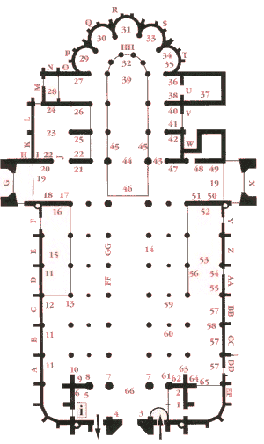➔ zoals het nu is.

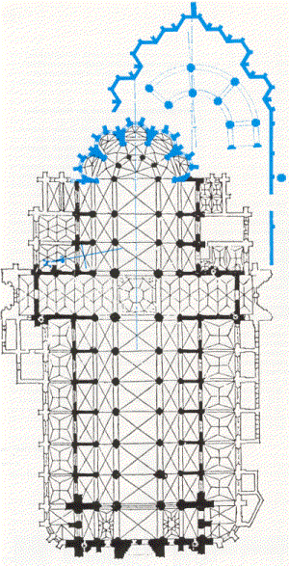➔ oorspronkelijke bedoeling

De opbouw is zodanig gemaakt dat de kruisribgewelven steun geven zodat men in de hoogte kon gaan werken. Daarnaast zijn de scheibogen tussen schip en zijbeuken uitzonderlijk breed zodat men het triforium achterwege kon laten. In plaats daarvan hebben ze een strook maaswerk aangebracht boven de scheibogen. Deze kathedraal is bekend geworden door de indrukwekkende westgevel. De noordelijke toren is de hoogste gotische toren van de Benelux met zijn 123,00 meters. Deze toren is een voorbeeld van flamboyante gotiek. Deze toren is afgewerkt in 1518. Op het einde van de 19de eeuw is hij voor het eerst gerestaureerd. In deze toren bevinden zich de luidklokken en de beiaard. Er zijn maar liefst 515 trappen die door de bezoekers kunnen gebruikt worden. Daarboven mogen alleen de torenwachters komen. De zuidelijke toren is maar 65.30 meter hoog omdat de parochie met een geldgebrek zat.
Binnen in de kathedraal ziet het er zo uit:
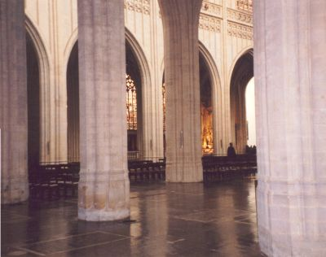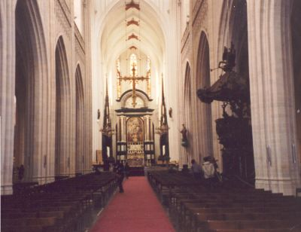
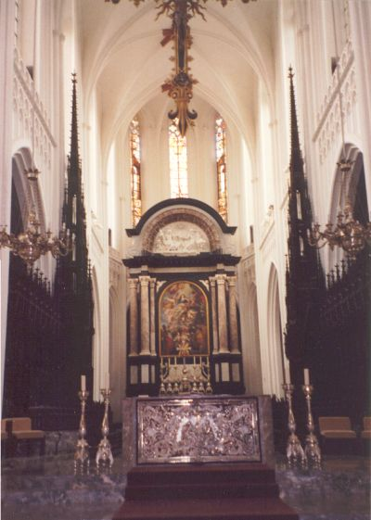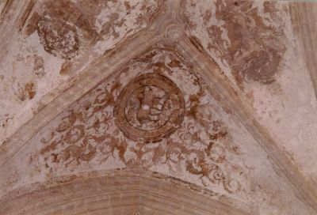
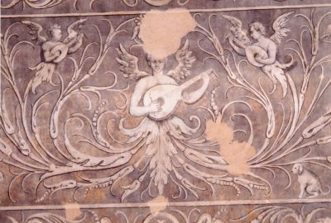
Aan de buitenkant ziet het er zo uit:
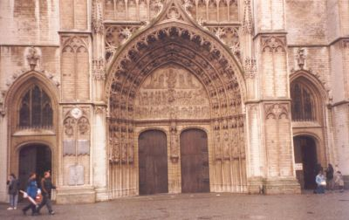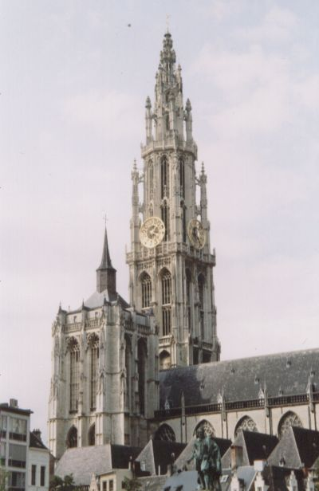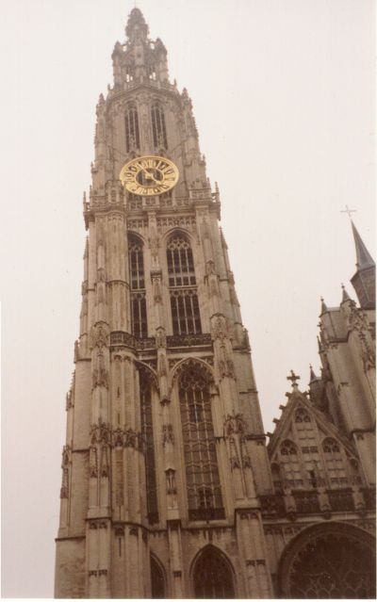

Het licht valt binnen door de glasramen.
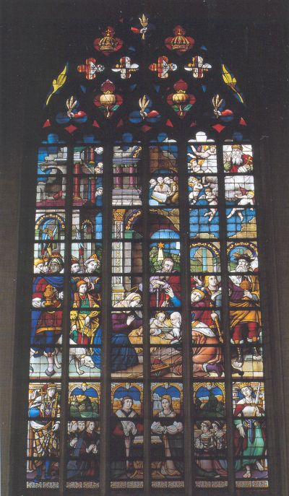➔gebrandschilderd glas in 1537.
Het ritme word bepaald door de verticale lijnen van de hoge bundelpijlers en door de ribben in het kruisribgewelf.
Het reliëf is er door nissen, zuilen en scheibogen.
Er zijn verschillende steensoorten en grote spitsboogramen en nissen zodat er een licht- en schaduwspel is.
Er zijn een paar pinakels met hogels op de rand en waterspuwers.
Dit gebouw past zeer goed in de omgeving want in de buurt staan nog een paar oude gebouwen die iedereen wel de moeite waard vind om te bezien.
Dit bouwwerk is iets imposants je ziet het niet dagelijks zoiets imposants. Dit gebouw spreekt mij aan omdat ik gefascineerd ben hoe dat deze kathedraal hebben kunnen waarmaken ik heb respect voor de bouwmeesters want die hebben deze bouw in goede banen moeten lijden zonder dat er iets verkeerds gebeurd.

